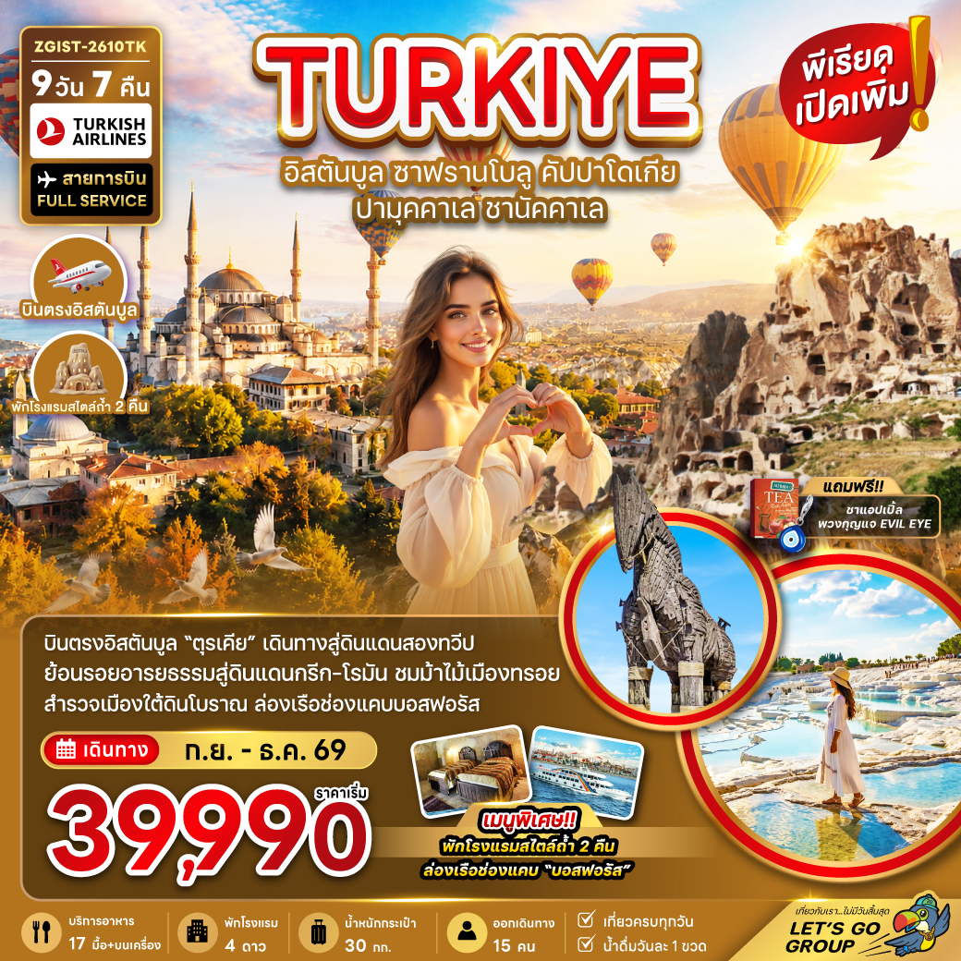
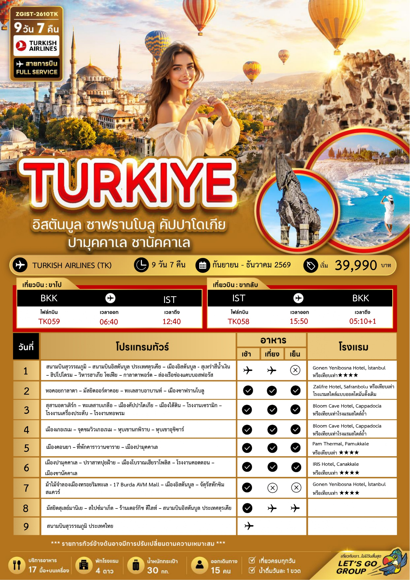
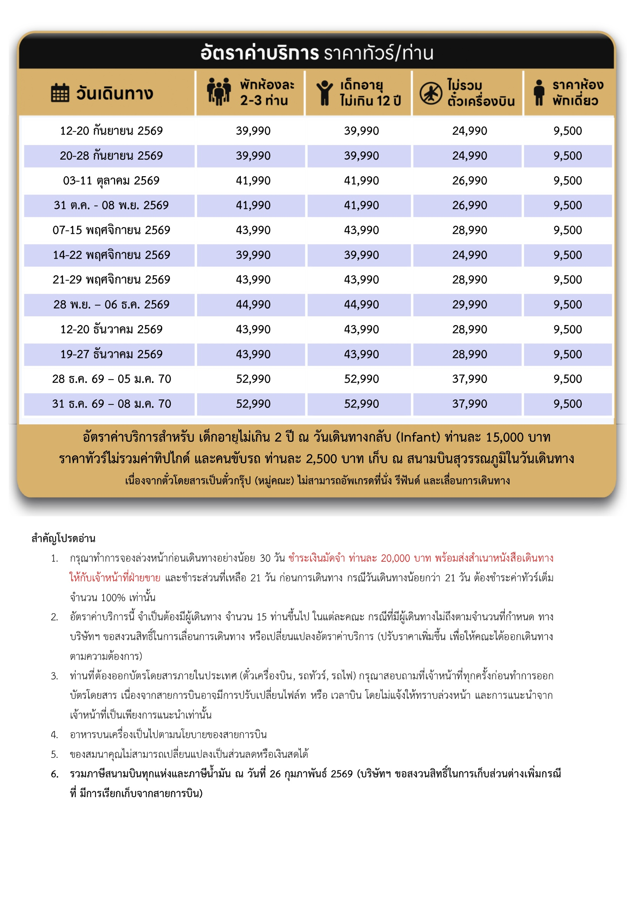

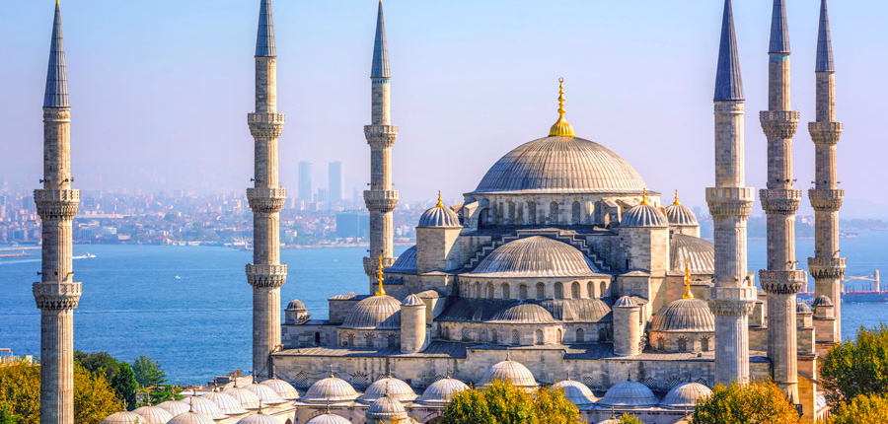

Day1 สนามบินสุวรรณภูมิ – สนามบินอิสตันบูล ประเทศตุรเคีย – เมืองอิสตันบูล - สุเหร่าสีน้ำเงิน – ฮิปโปโดรม – วิหารฮาเกีย โซเฟีย – กาลาตาพอร์ต – ล่องเรือช่องแคบบอสฟอรัส

03.00 นัดหมายพร้อมกันที่ สนามบินสุวรรณภูมิ ประเทศไทย โปรดสังเกตุป้าย เลทส์โกกรุ๊ป พบเจ้าหน้าที่คอยให้การต้อนรับพร้อมอำนวยความสะดวกเช็คอินให้แก่ท่าน
06.40 ออกเดินทางสู่ สนามบินอิสตันบูล ประเทศตุรเคีย โดยสายการบิน TURKISH AIRLINES เที่ยวบินที่ TK 059 (บริการอาหารและเครื่องดื่มบนเครื่อง)
12.40 เดินทางถึง สนามบินอิสตันบูล ประเทศตุรเคีย หลังจากนั้นนำท่านผ่านขั้นตอนการตรวจคนเข้าเมืองและรับสัมภาระ (เวลาท้องถิ่นช้ากว่าประเทศไทย 4 ชั่วโมง)
นำท่านเดินทางสู่ เมืองอิสตันบูล (Istanbul) เป็นเมืองที่มีความสำคัญที่สุดของประเทศตุรเคีย มีประวัติศาสตร์ยาวนานหลายศตวรรษตั้งแต่ก่อนคริสตกาล มีทำเลที่ตั้งอยู่บริเวณช่องแคบบอสฟอรัส ซึ่งทำให้อิสตันบูลเป็นเมืองสำคัญเพียงเมืองเดียวในโลก ที่ตั้งอยู่ใน 2 ทวีป คือ ทวีปยุโรป (ฝั่งเทรซ) และทวีปเอเชีย (ฝั่งอานาโตเลีย) ของช่องแคบบอสฟอรัส สถาปัตยกรรมอันงดงามผสมผสานทั้ง 2 ทวีป ทำให้เมืองอิสตันบูลมีความสวยงามเป็นเอกลักษณ์พิเศษ อีกทั้งพื้นที่ประวัติศาสตร์แห่งอิสตันบูล ฝั่งทวีปยุโรป ได้รับการขึ้นทะเบียนให้เป็นมรดกโลกโดยองค์การสหประชาชาติ หรือ ยูเนสโก เมื่อปี ค.ศ. 1986
นำท่านเข้าชม สุเหร่าสีน้ำเงิน (Blue Mosque) หรือชื่อเดิมสุเหร่าสุลต่านอาห์เหม็ดที่ 1 (Sultan Ahmed Mosque) สุเหร่านี้สร้างในปี ค.ศ. 1609 และเสร็จสิ้นในปี ค.ศ. 1616 (1 ปีก่อนสุลต่านอาห์เหม็ดสิ้นพระชนม์ด้วยอายุเพียง 27 พรรษา) มีหอเรียกสวดอยู่ 6 หอ เป็นหอคอยสูงให้ผู้นำศาสนาขึ้นไปตะโกนร้องเรียกจากยอดเพื่อให้ผู้คนเข้ามาสวดมนต์ตามเวลาในสุเหร่า สุเหร่าสีน้ำเงินภายในประดับด้วยกระเบื้องสีฟ้าจากอิซนิค ลวดลายเป็นดอกไม้ต่างๆ เช่น กุหลาบ ทิวลิป คาร์เนชั่น เป็นต้น ตกแต่งอย่างวิจิตรตระการตา ภายในมีที่ให้สุลต่านและนางในฮาเร็มทำละหมาดและสวดมนต์โดยเฉพาะ มีหน้าต่าง 260 บาน สนามด้านหน้าและด้านนอกจะเป็นที่ฝังศพของกษัตริย์และพระราชวงค์ จะมีสิ่งก่อสร้างที่อำนวยความสะดวกให้กับประชาชนทั่วไป เช่น ห้องสมุด โรงพยาบาล โรงอาบน้ำ ที่พักกองคาราวาน

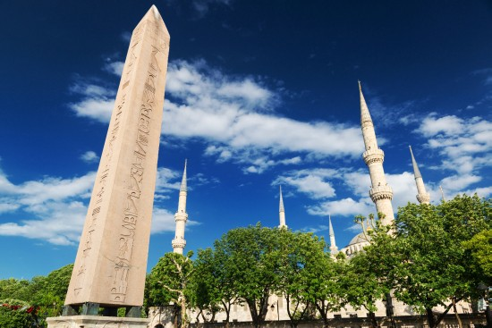
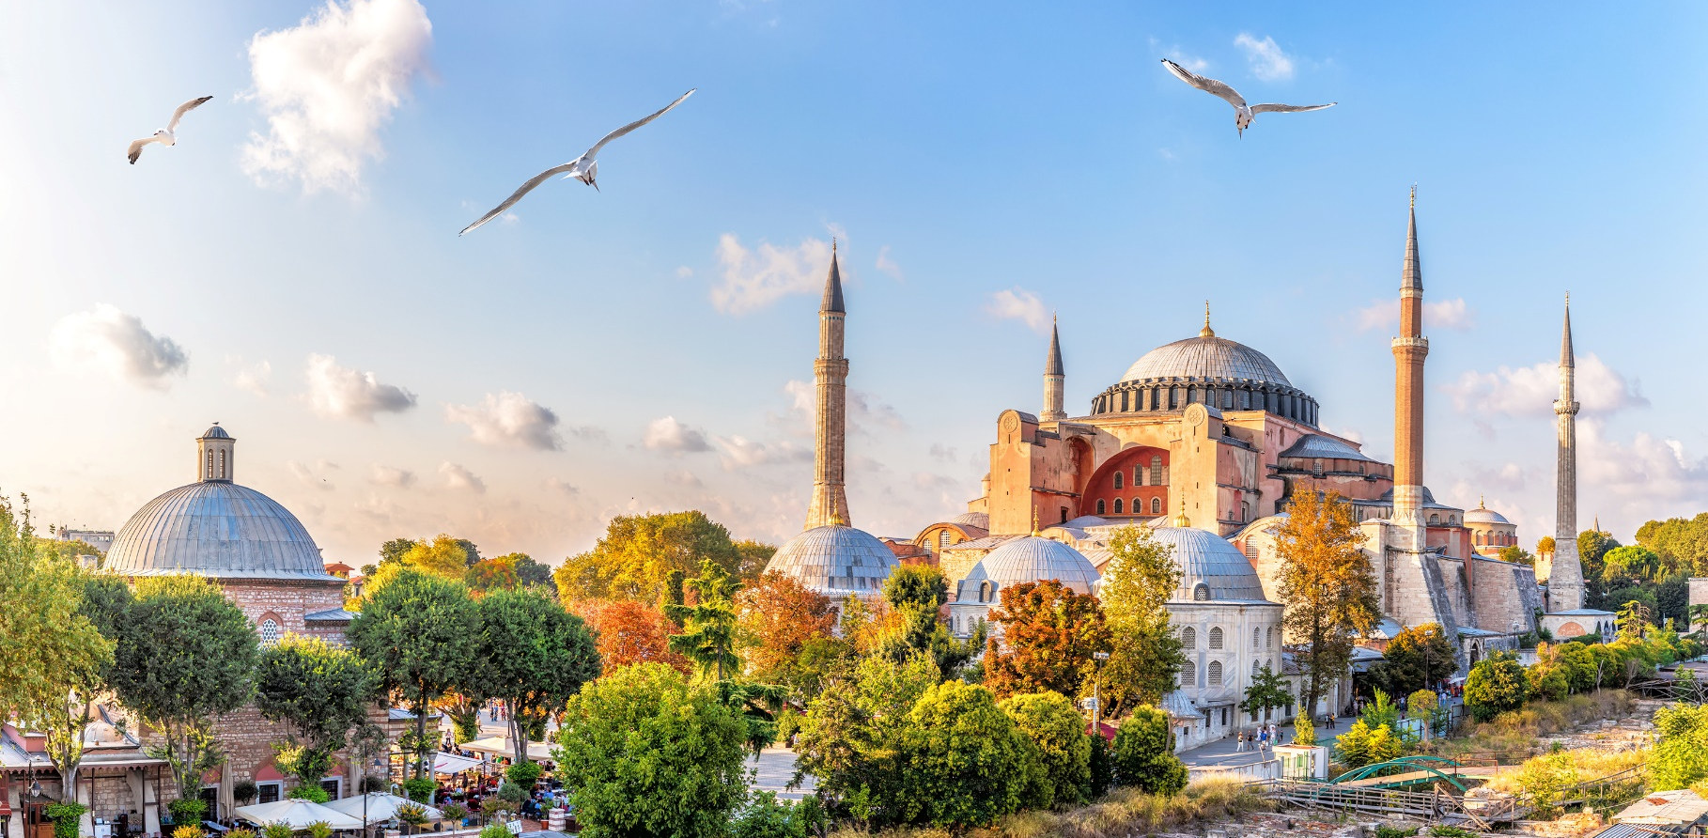
นำท่านถ่ายภาพกับ ฮิปโปโดรม (Hippodrome) สิ่งก่อสร้างจากสมัยกรีกซึ่งเป็นสนามแข่งรถม้าที่ใหญ่และทรงอิทธิพลที่สุดแห่งหนึ่งของโลกโบราณ เป็นทั้งสนามกีฬา ศูนย์กลางการเมือง และสัญลักษณ์อำนาจของจักรพรรดิ ปัจจุบันเหลือเพียงอนุสรณ์บางส่วน แต่ยังเป็นหนึ่งในสถานที่ประวัติศาสตร์สำคัญที่สุดของอิสตันบูล
จากนั้นนำท่านถ่ายรูปด้านนอก วิหารฮาเกีย โซเฟีย (Hagia Sophia) หรือ วิหารเซนต์โซเฟีย (St.Sophia) 1 ใน 7 สิ่งมหัศจรรย์ของโลกยุคกลางเป็นโบสถ์คาทอลิก สร้างในสมัยพระเจ้าจัสติเนียน มีหลังคาเป็นยอดกลมแบบโดม เสาในโบสถ์เป็นหินก้อน หลังทางการได้ตกลงให้วิหาร ฮาเกีย โซเฟีย เป็นพิพิธภัณฑ์ที่วันนี้คงบรรยากาศของความเก่าขลังอยู่เต็มเปี่ยม โดยเฉพาะโดมที่ใหญ่ที่สุดเป็นอันดับ 4 ของโลกซึ่งมีพื้นที่โล่งภายในใหญ่ที่สุด ก่อสร้างด้วยการใช้ผนังเป็นตัวรับน้ำหนักของอาคารลงสู่พื้นแทนการใช้เสาค้ำยันทั่วไป
จากนั้นนำท่านเดินทางสู่ กาลาตาพอร์ต (Galataport) ศูนย์การค้า, ศูนย์กลางศิลปะและวัฒนธรรมแห่งใหม่ของเมืองอิสตันบูล ทั้งนี้ยังเป็นเป็นท่าเรือสำราญระดับโลกและเป็นหนึ่งในจุดหมายปลายทางการล่องเรือชั้นนำในเส้นทางเดินเรือยุโรปอีกด้วย ให้ท่านได้อิสระเลือกซื้อสินค้าตั้งแต่ สินค้า D.I.Y สินค้าท้องถิ่น จนถึงร้านค้าแบรนด์เนมต่างๆ ทั้งนี้ยังมีร้านอาหาร ร้านเครื่องดื่ม คาเฟ่ หรือให้ท่านได้เก็บภาพบรรยากาศมุมถ่ายภาพโมเดิลต่างๆ ตามอัธยาศัย
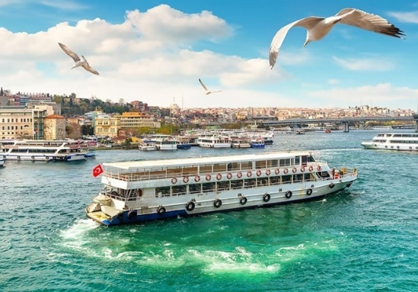
นำท่าน ล่องเรือชมความสวยงามของช่องแคบบอสฟอรัส (Bosphorus Cruise) ซึ่งเป็นช่องแคบที่เชื่อมทะเลดำ (The Black Sea) กับทะเลมาร์มารา (Sea of Marmara) โดยมีความยาวประมาณ 32 กิโลเมตรความกว้าง เริ่มตั้งแต่ 500 เมตร จนถึง 3 กิโลเมตร ช่องแคบนี้ถือว่าเป็นจุดบรรจบกันของสุดขอบทวีปยุโรปและสุดขอบทวีปเอเชีย ขณะล่องเรือท่านจะได้เพลิดเพลินกับทัศนียภาพอันสวยงามของริมฝั่งช่องแคบ แห่งนี้ ไม่ว่าจะเป็นพระราชวังโดลมาบาห์เชหรือบ้านเรือสไตล์ยุโรปของบรรดาเศรษฐีแห่งประเทศตุรเคีย
ค่ำ อิสระอาหารค่ำ เพื่อไม่เป็นการเสียเวลาในการท่องเที่ยว
ที่พัก Gonen Yenibosna Hotel, İstanbul ระดับ 4 ดาว หรือเทียบเท่ามาตรฐานตุรเคีย

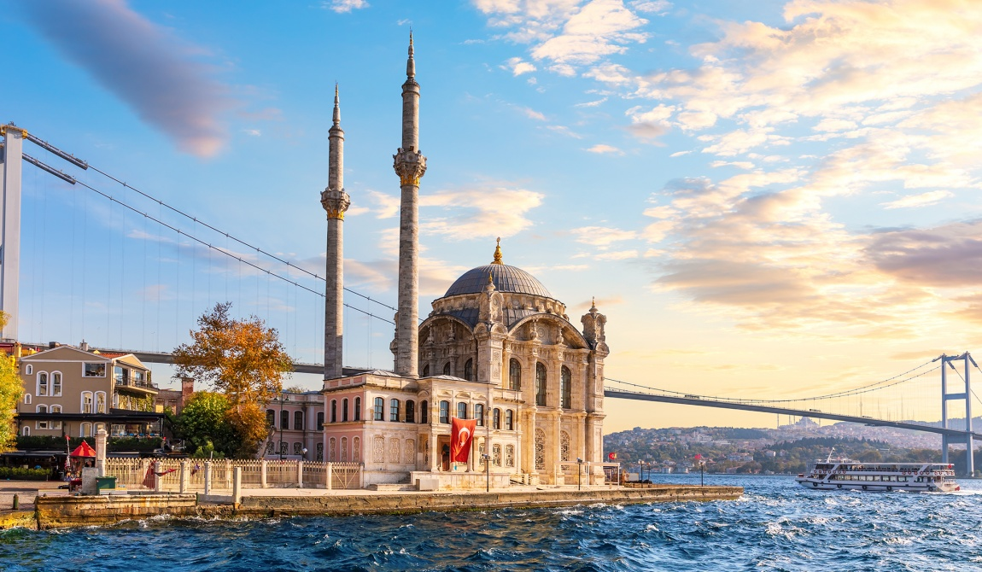
Day2 หอคอยกาลาตา – มัสยิดออร์ตาคอย – ทะเลสาบอาบานท์ – เมืองซาฟรานโบลู

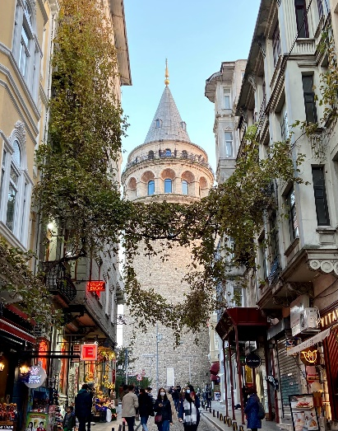
เช้า บริการอาหารเช้า ณ ห้องอาหารของโรงแรม
นำท่านถ่ายภาพด้านหน้า หอคอยกาลาตา (Galata Tower) หอคอยหินสไตล์โรมัน แบบสถาปัตยกรรมโรมาเนสก์ ตัวตึกประกอบด้วย 9 ชั้น มีรูปทรงกระบอก และมีหลังคาเป็นทรงกรวย อีกหนึ่งสัญลักษณ์เมืองอิสตันบูล สร้างขึ้นในปี ค.ศ.1348 เพื่อไว้เป็นหอสังเกตการณ์ป้องกันข้าศึกจากทางทะเลปัจจุบันชั้นบนเปิดให้นักท่องเที่ยวขึ้นชมทัศนียภาพของเมือง
ท่านถ่ายรูปกับความงดงามของ มัสยิดออร์ตาคอย (Ortakoy Mosque) หนึ่งในเขตที่สวยที่สุดของบอสฟอรัสด้วยสถาปัตยกรรมอันหรูหราของมัสยิดบวกกับทัศนียภาพของสะพานบอสที่ทอดยาวเชื่อมต่อระหว่างยุโรปและเอเชียเข้าด้วยกัน และยังเป็นหนึ่งในสามของสะพานแขวนที่มีชื่อเสียงในเส้นทางช่องแคบบอสฟอรัส เรียกได้ว่าเป็นจุดเช็คอินและถ่ายรูปที่งดงามที่สุดอีกแห่งหนึ่งในย่านเขตเมืองอิสตันบูล
เที่ยง บริการอาหารเที่ยง ณ ภัตตาคาร
นำท่านชม ทะเลสาบอาบานท์ (Abant Lake) เป็นหนึ่งในทะเลสาบที่สวยงามที่สุดของตุรกี โดดเด่นด้วยทิวทัศน์ของป่าสน ภูเขา และผืนน้ำที่สะท้อนความงดงามของธรรมชาติในทุกฤดูกาล เป็นแลนด์มาร์กสำคัญที่ช่วยสร้างชื่อเสียงให้เมืองซาฟรานโบลู และเป็นหนึ่งในสถานที่ที่สะท้อนความงดงามของธรรมชาติตุรกีได้อย่างโดดเด่น
นำท่านเดินทางสู่ เมืองซาฟรานโบลู (Safranbolu) (ใช้เวลาเดินทางประมาณ 4 ชั่วโมง 30 นาที) เป็นหมู่บ้านที่มีลักษณะบ้านเรือนในแบบออตโตมันโดยแท้ ได้รับการแต่งตั้งให้เป็นมรดกโลกขององค์การยูเนสโกในปี ค.ศ. 1994 ที่แสดงถึงมรดกทางประวัติศาสตร์และทางวัฒนธรรมผ่านทางโครงสร้างทางสถาปัตยกรรมมากกว่าหนึ่งพันโครงสร้างที่แสดงถึงตัวตนของสถาปัตยกรรมดั้งเดิมของตุรเคีย
ค่ำ บริการอาหารค่ำ ณ ห้องอาหารโรงแรม
ที่พัก Zalifre Hotel, Safranbolu หรือเทียบเท่าโรงแรมสไตล์แบบออตโตมันดั้งเดิม

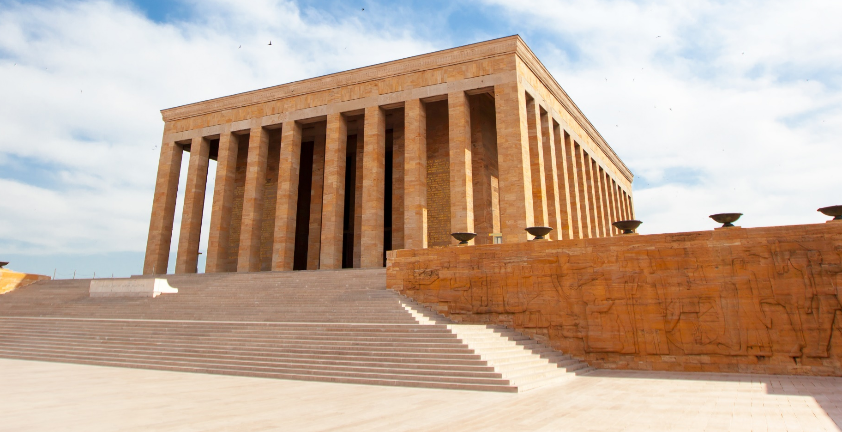
Day3 สุสานอตาเติร์ก – ทะเลสาบเกลือ – เมืองคัปปาโดเกีย – เมืองใต้ดิน – โรงงานเซรามิก – โรงงานเครื่องประดับ – โรงงานทอพรม

เช้า บริการอาหารเช้า ณ ห้องอาหารของโรงแรม
นำท่านเดินทางชม สุสานอตาเติร์ก (Ataturk Mausoleum) อนุสรณ์สถานและสุสานของมุสตาฟาเคมัล อาตาเติร์ก ซึ่งเป็นผู้นำในสงคราม กอบกู้อิสรภาพของตุรเคียหลังสงครามโลกครั้งที่ 1 ผู้ก่อตั้งสาธารณะรัฐตุรเคียและประธานาธิบดีคนแรกของตุรเคีย นำท่านเดินทางสู่ ทะเลสาบเกลือ (Tuz Salt Lake) เป็นทะเลสาบน้ำเค็มที่ใหญ่เป็นอันดับ 2 ของตุรเคีย ซึ่งเป็นทะเลสาบน้ำเค็มที่มีเปอร์เซ็นต์ของเกลือสูง หากเดินทางไปเที่ยวทะเลสาบเกลือในหน้าร้อน น้ำในทะเลสาบจะเหือดแห้งเหลือเพียงแต่กองเกลือที่ตกผลึกเป็นแผ่นหนาหลายสิบเซ็นติเมตร มองเห็นเป็นพื้นสีขาวสุดสายตา และที่ทะเลสาบเกลือแห่งนี้ยังเคยเป็นสถานที่ถ่ายทำหนัง Star War ด้วย
จากนั้นนำท่านเดินทางสู่ เมืองคัปปาโดเกีย (Cappadocia) (ใช้เวลาเดินทางประมาณ 3 ชั่วโมง) เป็นบริเวณที่อยู่ระหว่าง ทะเลดำกับภูเขาเทารุส เป็นพื้นที่พิเศษที่เกิดจากการระเบิดของภูเขาไฟเมื่อประมาณ 3 ล้านปีมาแล้ว เกิดจากลาวาที่พ่นออกมา และเถ้าถ่านจำนวนมหาศาลกระจายไปทั่วบริเวณทับถมเป็นแผ่นดินชั้นใหม่ขึ้นมา จากนั้นกระแสน้ำ ลม ฝน แดด และหิมะ กัดเซาะกร่อนกินแผ่นดินภูเขาไฟไปเรื่อยๆนับล้านปี จนเกิดเป็นภูมิประเทศประหลาดแปลกตาน่าพิศวง ที่เต็มไปด้วยหินรูปแท่งกรวย (คว่ำ) ปล่อง กระโจม โดม และอีกสารพัดรูปทรงดูประหนึ่งดินแดนในเทพนิยาย จนชนพื้นเมืองเรียกขานกันว่า “ดินแดนแห่งปล่องไฟนางฟ้า” (Fairy Chimney) เมืองคัปปาโดเกีย ได้รับการขึ้นทะเบียนให้เป็นมรดกโลกโดยองค์การสหประชาชาติ หรือ ยูเนสโก เมื่อปี ค.ศ. 1985 ได้ขึ้นทะเบียนเมืองใต้ดินแห่งเมืองคัปปาโดเกียเป็นสถานที่มรดกโลกอีกด้วย
เที่ยง บริการอาหารเที่ยง ณ ภัตตาคาร
นำท่านเข้าชม เมืองใต้ดิน (Underground City) เป็นสถานที่ที่ผู้นับถือศาสนาคริสต์ใช้หลบภัยชาวโรมัน ที่ต้องการทำลายร้างพวกนับถือศาสนาคริสต์ ภายในมีโซนห้องต่างๆ อาทิ ห้องนอน ห้องน้ำ ห้องครัว ห้องหมักไวน์ ห้องประชุม คอกสัตว์ โบสถ์ บ่อน้ำ บางห้องเป็นห้องโถงกว้างว่ากันว่าสามารถจุคนได้มากกว่า 30,000 คน
จากนั้นนำท่านเดินทางเข้าเยี่ยมชม โรงงานเซรามิก (Ceramic Factory) เพื่อให้ท่านได้ชมการสาธิตกรรมวิธีการผลิตสินค้าพื้นเมืองที่มีคุณภาพและชื่อเสียงโด่งดังไปทั่วโลก นำท่านเดินทางเข้าเยี่ยมชม โรงงานเครื่องประดับ (Jewelry Factory) เพื่อให้ท่านได้ชมการสาธิตกรรมวิธีการผลิตสินค้าพื้นเมืองที่มีคุณภาพและชื่อเสียงโด่งดังไปทั่วโลก นำท่านเข้าเยี่ยมชม โรงงานทอพรม (Turkey’s handmade crafts) สินค้าขึ้นชื่อและมีคุณภาพดีของประเทศตุรเคีย อิสระให้ท่านได้เลือกซื้อสินค้า
ค่ำ บริการอาหารค่ำ ณ ห้องอาหารโรงแรม
ที่พัก Bloom Cave Hotel, Cappadocia หรือเทียบเท่าโรงแรมสไตล์ถ้ำ
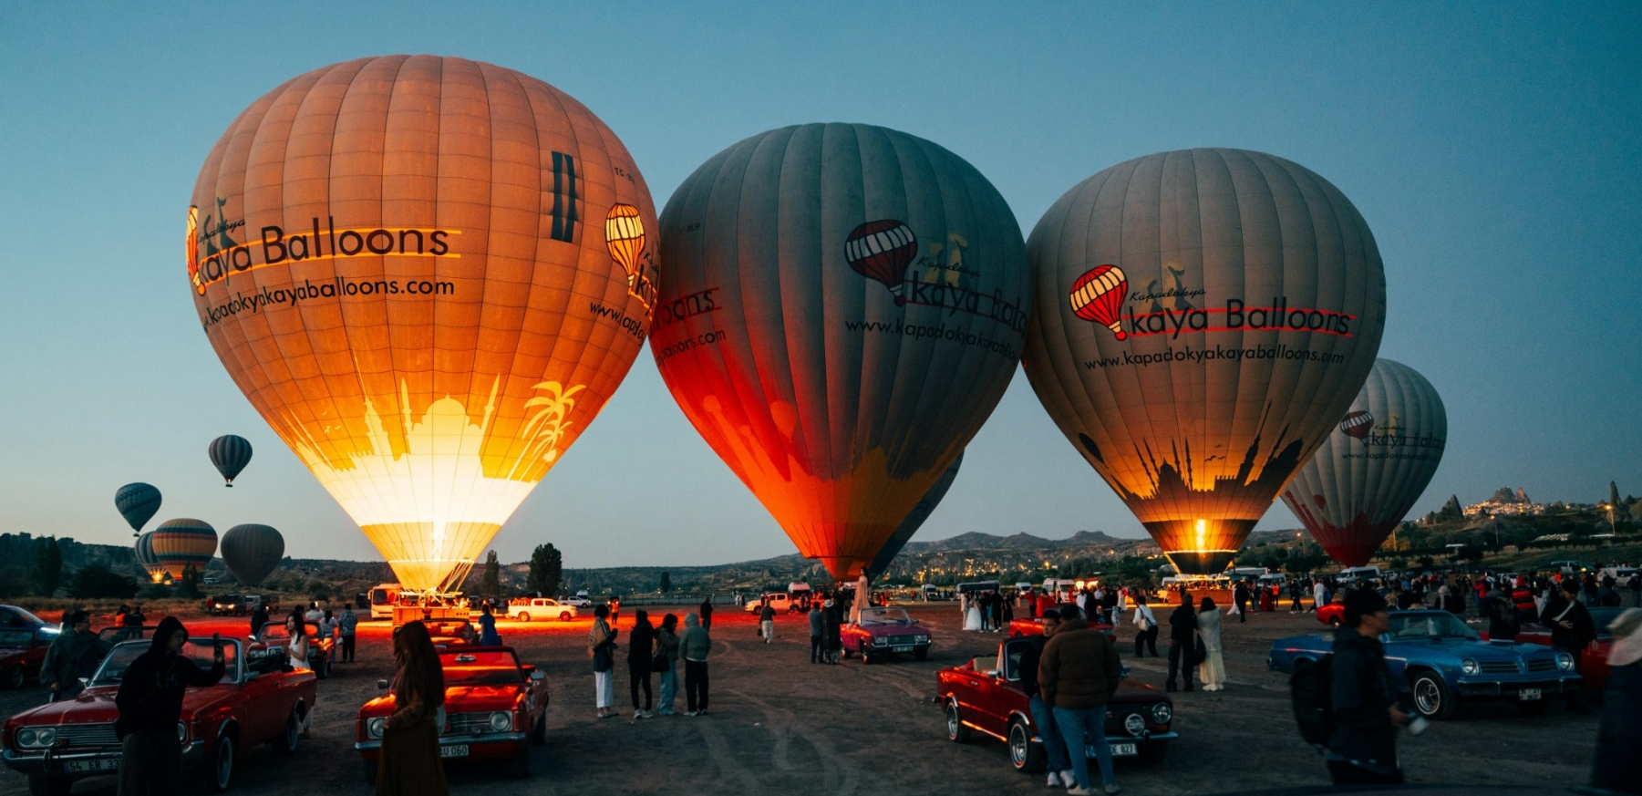
Day4 เมืองเกอเรเม – จุดชมวิวเกอเรเม – หุบเขานกพิราบ – หุบเขาอุชิซาร์

เช้า บริการอาหารเช้า ณ ห้องอาหารของโรงแรม
สำหรับการขึ้นบอลลูนเป็นไฮไลท์ของเมืองคัปปาโดเกียและจุดหมายของนักท่องเที่ยวทั่วทุกมุมโลก ให้ท่านได้อิสระหากท่านใดสนใจขึ้นบอลลูน และกิจกรรมอื่นๆ รายละเอียดดังนี้ กิจกรรมเสริมพิเศษนี้ไม่รวมอยู่ในราคาทัวร์ (Optional Tour)
- บอลลูนทัวร์ (Balloon Tour) สำหรับท่านที่สนใจขึ้นบอลลูนชมความสวยงามของเมืองคัปปาโดเกีย โปรแกรมเสริมพิเศษ จำเป็นต้องออกจากโรงแรมประมาณ 04.30 – 05.00 น. โดยมีรถท้องถิ่นมารับไปขึ้นบอลลูน เพื่อชมความสวยงามของเมืองคัปปาโดเกียในอีกมุมหนึ่งที่หาชมได้ยาก ใช้เวลาเดินทางจากโรงแรมไปขึ้นบอลลูน ประมาณ 30 – 45 นาที อยู่บนบอลลูนประมาณ 1 ชั่วโมง ค่าใช้จ่ายเพิ่มเติมใน การขึ้นบอลลูน ท่านละ ประมาณ ท่านละ 300 USD ขึ้นอยู่กับฤดูกาล ราคาอาจมีการเปลี่ยนแปลงโปรดเช็คกับเจ้าหน้าที่อีกครั้ง
โปรดทราบ ประกันอุบัติเหตุที่รวมอยู่ในโปรแกรมทัวร์ไม่ครอบคลุมกิจกรรมพิเศษ ไม่ครอบคลุมการขึ้นบอลลูน และเครื่องร่อนทุกประเภท ดังนั้นขึ้นอยู่กับดุลยพินิจของท่าน
- รถจี๊ปทัวร์ (Jeep Tour) สำหรับท่านใดที่สนใจชมความสวยงามของเมืองคัปปาโดเกียบริเวณภาคพื้นดิน โปรแกรมจำเป็นต้องออกจากโรงแรม ประมาณ 05.00 – 06.00 น. โดยมีรถท้องถิ่นมารับ เพื่อชมความสวยงามโดยรอบของเมืองคัปปาโดเกียบริเวณภาคพื้นดินในบริเวณที่รถเล็กสามารถตะลุยไปได้ ใช้เวลาอยู่บนรถจี๊ป ประมาณ 1 ชั่วโมง ค่าใช้จ่ายเพิ่มเติมในการนั่งรถจี๊ปอยู่ที่ ประมาณ ท่านละ 100 USD ขึ้นอยู่กับฤดูกาล ราคาอาจมีการเปลี่ยนแปลงโปรดเช็คกับเจ้าหน้าที่อีกครั้ง
- รถคลาสสิค (Classic Car) รถเปิดประทุน สูดอากาศ เย็น สดชื่น พร้อมชมบอลลูนสีสดใส วิวเมืองคัปปาโดเกีย ประมาณ ท่านละ 100 USD ขึ้นอยู่กับฤดูกาล ราคาอาจมีการเปลี่ยนแปลงโปรดเช็คกับเจ้าหน้าที่อีกครั้ง
คำแนะนำ
- เนื่องด้วยข้อกำหนดของเวลา ท่านจำเป็นต้องเลือกซื้อแพ็กเกจทัวร์เสริมอย่างใด อย่างหนึ่ง
- ท่านที่เมารถ กรุณาทานยาแก้เมารถล่วงหน้าอย่างน้อยครึ่งก่อนออกเดินทาง และควรแจ้งให้หัวหน้าทัวร์ทราบตั้งแต่ก่อนวันเดินทาง (ตั้งแต่อยู่ประเทศไทย เพื่อเตรียมยาแก้เมารถจากประเทศไป)
- กิจกรรมนี้ ไม่อนุญาตให้ผู้ที่เป็นโรคหัวใจขั้นรุนแรง, ตั้งครรภ์ หรือ เด็กอายุต่ำกว่า 7 ปี เข้าร่วมโดยเด็ดขาด กรณีเกิดความเสียหายไม่ว่ากรณีใดๆ ทางบริษัทขอสงวนสิทธิ์ในการรับผิดชอบทุกกรณี
- สำหรับท่านที่ไม่ร่วมในโปรแกรมเสริมพิเศษ ท่านจำเป็นต้องพักผ่อนรอคณะอยู่ที่โรงแรมที่พัก
กรณีของ Optional Tour ได้แก่ บอลลูนทัวร์ / Jeep Safari / Classic Car ขอให้ซื้อผ่านหัวหน้าทัวร์ระหว่างการเดินทางเท่านั้น เนื่องจากสาเหตุด้านความปลอดภัยและการจัดสรรเวลาในการบริหารคณะทัวร์ หากท่านใดสำรองทัวร์ Option เอง โดยไม่ผ่านหัวหน้าทัวร์บริษัทฯ ขอสงวนสิทธิ์ในการเรียกเก็บค่าใช้จ่ายเพิ่มท่านละ 7,000 บาท / 1 Option

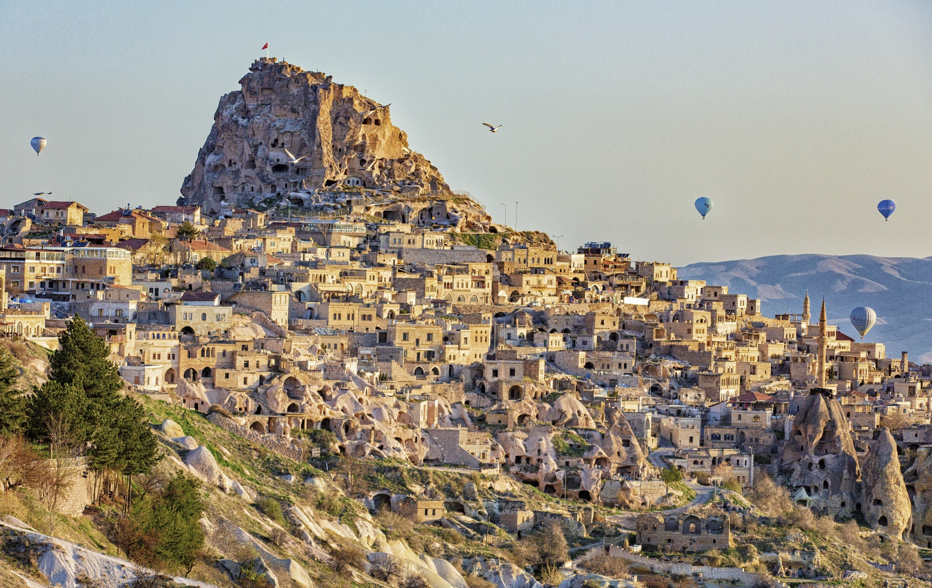
นำท่านเดินทางสู่ เมืองเกอเรเม (Goreme) เป็นเมืองที่ตั้งอยู่ในอาณาบริเวณของเมืองคัปปาโดเกียในตอนกลางของอานาโตเลียประเทศตุรเคีย เป็นที่ตั้งถิ่นฐานของผู้คนมาตั้งแต่สมัยโรมัน และเป็นสถานที่ที่ชาวคริสเตียนยุคแรกใช้ในการเป็นที่หลบหนีภัยจากการไล่ทำร้ายและสังหารก่อนที่คริสต์ศาสนาจะเป็นของจักรวรรดิ ที่จะเห็นได้จากคริสต์ศาสนสถานจำนวนมากมายที่ตั้งอยู่ในบริเวณนี้ เป็นเมืองที่มีชื่อเสียงในด้านการทอพรม และการผลิตเครื่องเซรามิก ล้ำค่าที่มีชื่อเสียงโด่งดังไปทั่วโลก นำท่านถ่ายภาพที่ จุดชมวิวเกอเรเม (Goreme Viewpoint) เป็นสถานที่ที่สามารถมองเห็นทัศนียภาพโดยรอบเมืองเกอเรเมได้อย่างสวยงาม
เที่ยง บริการอาหารเที่ยง ณ ภัตตาคาร
จากนั้นนำท่านเดินทางสู่ หุบเขานกพิราบ (Pigeon Valley) เป็นหน้าผาที่ชาวเมืองโบราณได้ขุดเจาะเป็นรู เพื่อให้นกพิราบเข้าไปทำรังอาศัยอยู่ เนื่องจากสมัยก่อนชาวเมืองใช้นกพิราบมีหน้าที่เป็นผู้ส่งสารสำคัญในแถบละแวกนั้น และยังเป็นสัตว์เลี้ยงอีกด้วย
นำท่านเดินทางสู่ หุบเขาอุชิซาร์ (Uchisar Valley) ให้ท่านได้ถ่ายภาพด้านหน้า เป็นหุบเขาคล้ายจอมปลวกขนาดใหญ่ ใช้เป็นที่อยู่อาศัย ซึ่งหุบเขาแห่งนี้มีรูพรุน มีรอยเจาะ รอยขุด อันเกิดจากฝีมือมนุษย์ไปเกือบทั่วทั้งภูเขา
ค่ำ บริการอาหารค่ำ ณ ห้องอาหารโรงแรม
ที่พัก Bloom Cave Hotel, Cappadocia หรือเทียบเท่าโรงแรมสไตล์ถ้ำ

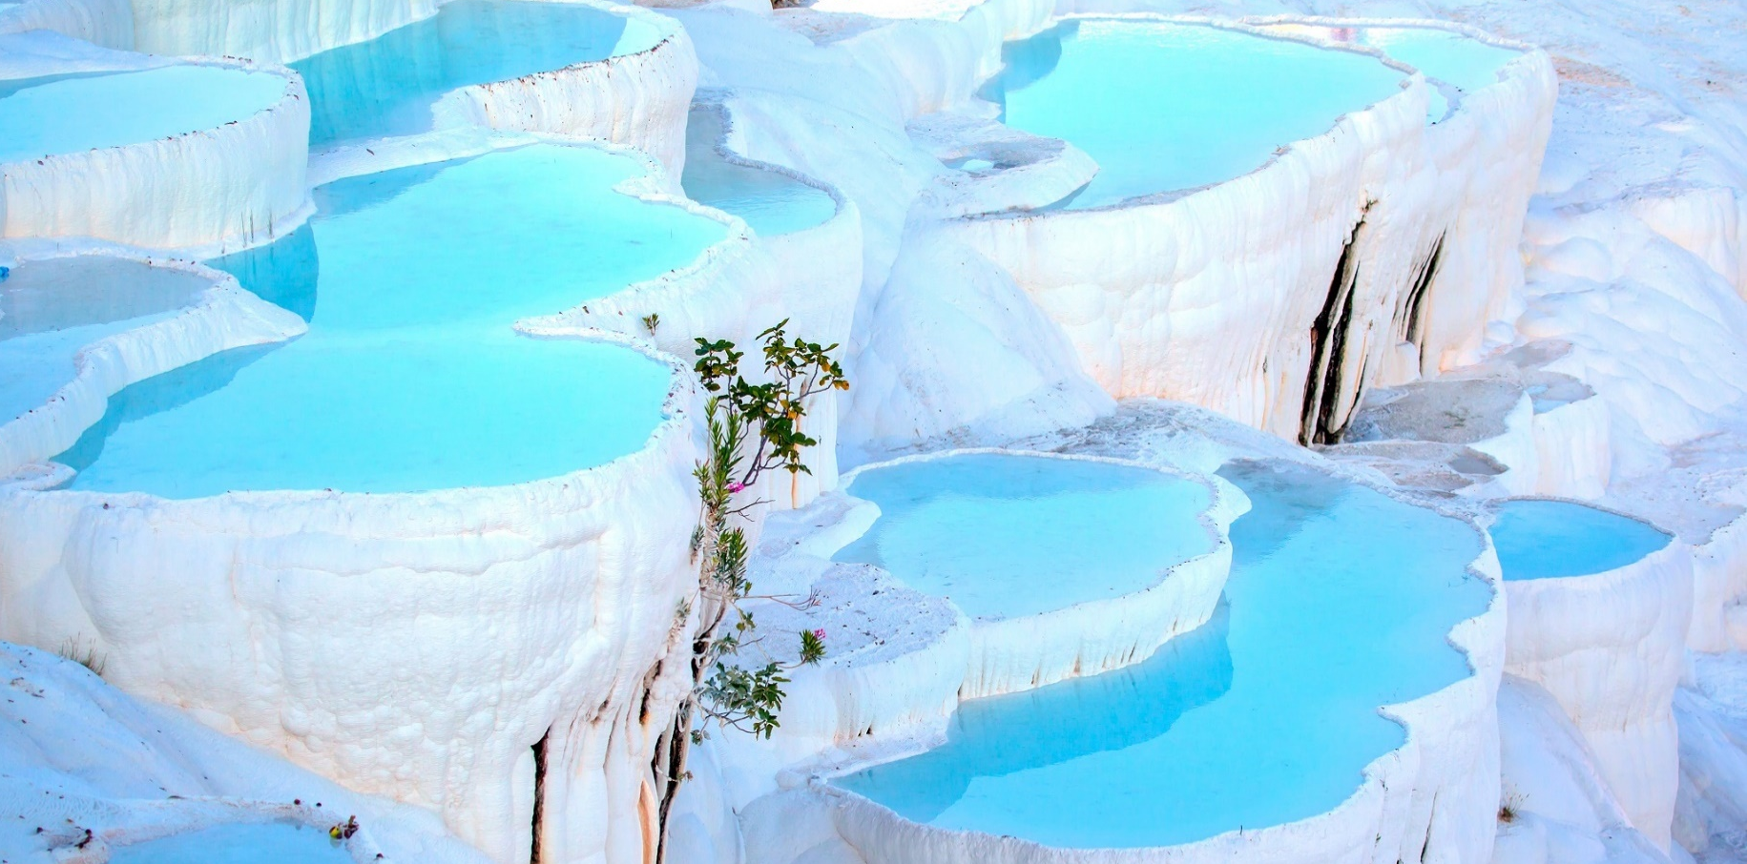
Day5 เมืองคอนยา – ที่พักคาราวานซาราย – เมืองปามุคคาเล

เช้า บริการอาหารเช้า ณ ห้องอาหารของโรงแรม
นำท่านเดินทางสู่ เมืองคอนยา (Konya) (ใช้เวลาเดินทางประมาณ 3 ชั๋วโมง) ซึ่งเคยเป็นเมืองหลวงของอาณาจักรเซลจุก เป็นชื่อของอาณาจักรเก่าแก่ ซึ่งเคยมีอำนาจรุ่งเรืองสุดขีดในดินแดนอนาโตเลียของตุรกีโบราณ เมื่อราวปี ค.ศ. 1087 – 1194 กินเนื้อที่กว่า 3,900,000 ตารางกิโลเมตร ระหว่างทางนำท่านแวะถ่ายภาพ ที่พักคาราวานเซราย (Caravanserai) เป็นสถานที่พักแรกของกองคาราวานในสมัยโบราณตามเส้นทางสายไหมและชาวเติร์กสมัยออตโตมัน
เที่ยง บริการอาหารเที่ยง ณ ภัตตาคาร
นำท่านเดินทางสู่ เมืองปามุคคาเล (Pamukkale) (ใช้เวลาเดินทางประมาณ 5 ชั่วโมง) เมืองที่มีน้ำพุเกลือแร่ร้อนไหลทะลุขึ้นมาจากใต้ดิน ผ่านซากปรักหักพังของเมืองเก่าแก่สมัยกรีกก่อนไหลลงสู่หน้าผา จนเกิดผลึกกึ่งสถาปัตยกรรมสีขาวขึ้น
ค่ำ บริการอาหารค่ำ ณ ห้องอาหารโรงแรม
ที่พัก Pam Thermal, Pamukkale ระดับ 4 ดาว หรือเทียบเท่ามาตรฐานตุรเคีย
Day6 เมืองปามุคคาเล – ปราสาทปุยฝ้าย – เมืองโบราณเฮียราโพลิส – โรงงานคอตตอน – เมืองชานัคคาเล

เช้า บริการอาหารเช้า ณ ห้องอาหารของโรงแรม
นำท่านเข้าชม ปราสาทปุยฝ้าย (Cotton Castle) น้ำตกสีขาวโพลน ลดหลั่นกันลงมาเป็นชั้น ส่องประกายสะท้อนกับแสงแดดระยิบระยับ บนหน้าผาโตรกเขา สีขาวบริสุทธิ์ของแร่แคลเซียมที่เกาะตัวอยู่บนเนินเขา ลดหลั่นลงมาดัง ป้อมปราการเกิดจากน้ำพุร้อนที่มีแร่แคลเซียมคาร์บอเนตผสมอยู่เป็นจำนวนมากในธรรมชาติ เมื่อน้ำแร่ไหลไปตามพื้นหิน แคลเซียมจะเกาะตัวติดอยู่กับหิน ส่วนคาร์บอนเนตจะแปรสภาพกลายเป็นคาร์บอนไดออกไซด์แยกตัวไป นานๆ เข้าแคลเซียมขาวจะเกาะเต็มพื้นหินบนภูเขาจนมองไม่เห็นพื้นหิน พื้นดิน รูปร่างจะเปลี่ยนไปตามรูปร่างของพื้นหินที่เกาะอยู่เป็นรูปทรงต่างๆ แปลกตา แลดูเหมือนกับแอ่งน้ำบนสวรรค์ หรือฉากในดินแดนแห่งเทพนิยาย จนทำให้ปามุคคาเลและเมืองเฮียราโพลิส ได้รับการยกย่องจากองค์การยูเนสโกให้เป็นมรดกโลกทางธรรมชาติและวัฒนธรรมในปี ค.ศ. 1988 ภายในบริเวณเดียวกันนี้ยังเป็น เมืองโบราณเฮียราโพลิส (Hierapolis) เป็นเมืองโรมันโบราณที่สร้างล้อมรอบบริเวณที่เป็นน้ำพุเกลือแร่ร้อน ซึ่งเชื่อกันว่ามีสรรพคุณในการรักษาโรคเมื่อเวลาผ่านไปภัยธรรมชาติได้ทำให้เมืองนี้เกิดการพังทลายลง เหลือเพียงซากปรักหักพังกระจายอยู่ทั่วไปบางส่วนยังพอมองออกว่าเดิมเคยเป็นอะไร อาทิ โรงละคร แอมฟิเธียร์เตอร์ขนาดใหญ่ วิหารอพอลโล สุสานโรมันโบราณ ได้รับการขึ้นทะเบียนให้เป็นมรดกโลกโดยองค์การสหประชาชาติ หรือ ยูเนสโก เมื่อปี ค.ศ. 1988

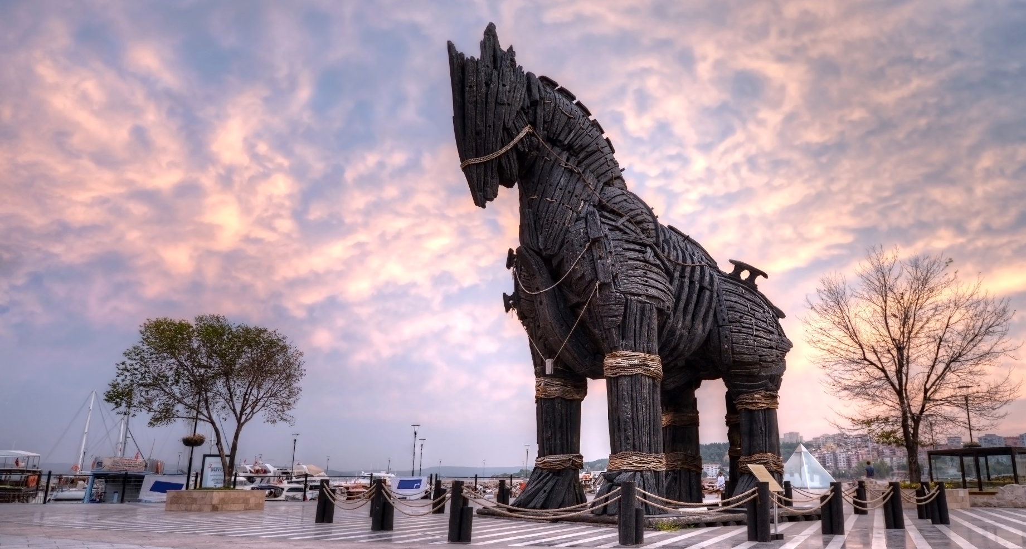
เที่ยง บริการอาหารเที่ยง ณ ภัตตาคาร
จากนั้นนำท่านชม โรงงานคอตตอน (Cotton Textile Factory Outlet) สามารถเลือกซื้อของฝากเช่น ผ้าพันคอ ผ้าปูที่นอน เสื้อผ้าเป็นสินค้าที่ผลิตด้วยคอตตอน 100%
หลังจากนั้นนำท่านเดินทางสู่ เมืองชานัคคาเล (Canakkale) (ใช้เวลาเดินทางประมาณ 4.30 ชั่วโมง) เป็นศูนย์กลางการค้าตลอดจนชุมทางการเดินรถ และขนถ่ายสินค้าจากเอเชียสู่ยุโรป นับตั้งแต่สุลต่านอาห์เม็ดที่ 2 ได้สร้างป้อมปราการขึ้นที่นี่เมื่อปี 1452 เมืองชานัคคาเล่ในอดีตเป็นที่ตั้งของสมรภูมิรบกัลลิโปลี สมัยสงครามโลกครั้งที่ 1 เมื่อฝ่ายสัมพันธมิตรต้องการรุกคืบหน้า เข้าไปยังช่องแคบคาร์ดาแนลส์ เพื่อบีบให้ตุรเคียถอนตัวออกจากสงครามโลก
ค่ำ บริการอาหารค่ำ ณ ห้องอาหารของโรงแรม
ที่พัก IRIS Hotel, Canakkale ระดับ 4 ดาว หรือเทียบเท่ามาตรฐานตุรเคีย
Day7 ม้าไม้จำลองเมืองทรอยริมทะเล - 17 Burda AVM Mall – เมืองอิสตันบูล – จัตุรัสทักซิม สแควร์

เช้า บริการอาหารเช้า ณ ห้องอาหารของโรงแรม
นำท่านชมและถ่ายภาพ ม้าไม้จำลองเมืองทรอยริมทะเล (Trojan Statue/Hollywood Horse) เป็นม้าไม้ที่มีชื่อเสียงโด่งดังมากที่สุดจาก มหากาพย์ภาพยนตร์ฮอลิวูดเรื่อง ทรอย (Troy) ในปี 2004 มีแบรด พิตต์ แสดงชื่อดังระดับโลกเป็นนักแสดงนำ ทางทีมงานได้จำลองม้าไม้ขนาดใหญ่สีดำ เพื่อใช้ดำเนินเรื่องและเป็นส่วนหนึ่งที่สำคัญของเรื่องทรอย หลังจากนั้นทางทีมงานจึงมอบม้าไม้จำลองตัวนี้ให้กับทางการตุรเคีย เพื่อเป็นเกียรติและสร้างชื่อเสียงให้กับเมืองชานัคคาเล่อีกด้วย
นำท่านเดินทางสู่ 17 Burda AVM Mall ศูนย์การค้าที่สำคัญของเมืองชานัคคาเล รวบรวมร้านค้าแบรนด์ชั้นนำทั้งในประเทศและต่างประเทศ พร้อมโรงภาพยนตร์ โซนความบันเทิง และศูนย์อาหารขนาดใหญ่ ให้ท่านได้เลือกชม
เที่ยง อิสระอาหารเที่ยง เพื่อไม่เป็นการเสียเวลาในการท่องเที่ยว

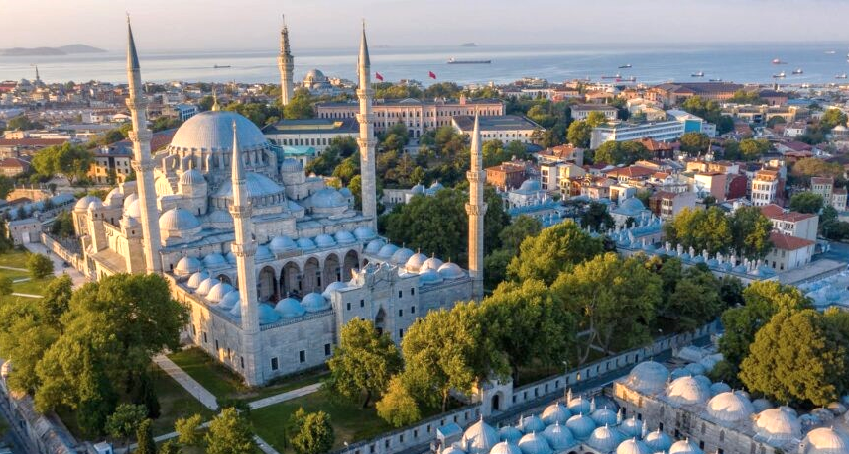
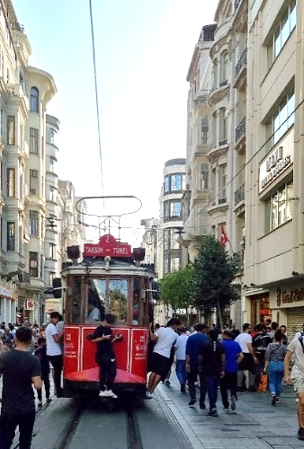
นำท่านเดินทางสู่ เมืองอิสตันบูล (Istanbul) เป็นเมืองที่มีความสำคัญที่สุดของประเทศตุรเคีย มีประวัติศาสตร์ยาวนานหลายศตวรรษตั้งแต่ก่อนคริสตกาล มีทำเลที่ตั้งอยู่บริเวณช่องแคบบอสฟอรัส ซึ่งทำให้อิสตันบูลเป็นเมืองสำคัญเพียงเมืองเดียวในโลก ที่ตั้งอยู่ใน 2 ทวีป คือ ทวีปยุโรป (ฝั่งเทรซ) และทวีปเอเชีย (ฝั่งอานาโตเลีย) ของช่องแคบบอสฟอรัส สถาปัตยกรรมอันงดงามผสมผสานทั้ง 2 ทวีป ทำให้เมืองอิสตันบูลมีความสวยงามเป็นเอกลักษณ์พิเศษ อีกทั้งพื้นที่ประวัติศาสตร์แห่งอิสตันบูล ฝั่งทวีปยุโรป ได้รับการขึ้นทะเบียนให้เป็นมรดกโลกโดยองค์การสหประชาชาติ หรือ ยูเนสโก เมื่อปี ค.ศ. 1986
อิสระช้อปปิ้งที่ จัตุรัสทักซิมสแควร์ (Taksim Square) ถนนสายนี้เรียกได้ว่าเป็นจุดศูนย์กลางของเมืองอิสตันบูล มีร้านค้ามากมาย ตั้งแต่ของที่ระลึก, ร้านอาหารพื้นเมือง และยังมีแทรมป์โบราณ (Tram) เรียกได้ว่าที่แห่งนี้เป็นจุดนัดพบยอดนิยมของชาวเมืองอิสตันบูล
ค่ำ อิสระอาหารค่ำ เพื่อไม่เป็นการเสียเวลาในการท่องเที่ยว
ที่พัก Gonen Yenibosna Hotel, İstanbul ระดับ 4 ดาว หรือเทียบเท่ามาตรฐานตุรเคีย
Day8 มัสยิดสุเลย์มานิเย – สไปซ์มาเก็ต – ร้านเตอร์กิช ดีไลท์ – สนามบินอิสตันบูล ประเทศตุรเคีย

เช้า บริการอาหารเช้า ณ ห้องอาหารของโรงแรม
นำท่านชม มัสยิดสุเลย์มานิเย (SULEYMANIYE MOSQUE) ซึ่งตั้งอยู่บนเนินเขา 1 ใน 7 ลูก ของอิสตันบูล และตั้งตระหง่านเหนือ Golden Horn ถือเป็นสถานที่สำคัญของเมืองทั้งเมือง แม้ว่าจะไม่ใช่มัสยิดออตโตมันที่ใหญ่ที่สุด แต่ก็เป็นหนึ่งในมัสยิดที่ยิ่งใหญ่ที่สุดและสวยงามที่สุด นอกจากนี้มัสยิดสุเลย์มานิเยยังมีลักษณะพิเศษตรงที่ อาคารคุลลิเย (กลุ่มอาคารมัสยิด) เดิมหลายแห่งยังคงได้รับการอนุรักษ์ไว้ และดัดแปลงให้ใช้งานได้ดี (มัสยิดจะไม่สามารถเข้าชมได้ กรณีที่มีพิธีกรรมทางศาสนา หรือมีการปรับปรุงซ่อมแซมทำให้มีการปิดการใช้พื้นที่ หรือเหตุขัดข้องหน้างานอื่นๆ)
นำท่านช้อปปิ้งที่ สไปซ์มาเก็ต (Spice Market) หรือ ตลาดอียิปต์ (Egyptian Bazaar) เป็นตลาดเครื่องเทศตั้งอยู่ใกล้กับสะพานกาลาตา ที่นี่ถือเป็นตลาดในร่มและเป็นตลาดที่ใหญ่เป็นอันดับสองในเมืองอิสตันบูล สร้างขึ้นตั้งแต่ช่วงปี ค.ศ. 1660 โดยเป็นส่วนหนึ่งของมัสยิดใหม่ ภายในตลาดยังมีสินค้ามากมายให้ได้เลือกซื้อ อาทิ อาหาร, เครื่องเทศ, ขนมหวานของตุรเคีย, เครื่องเพชรพลอย, ของที่ระลึก, ผลไม้แห้ง และเครื่องประดับต่างๆ อีกด้วย

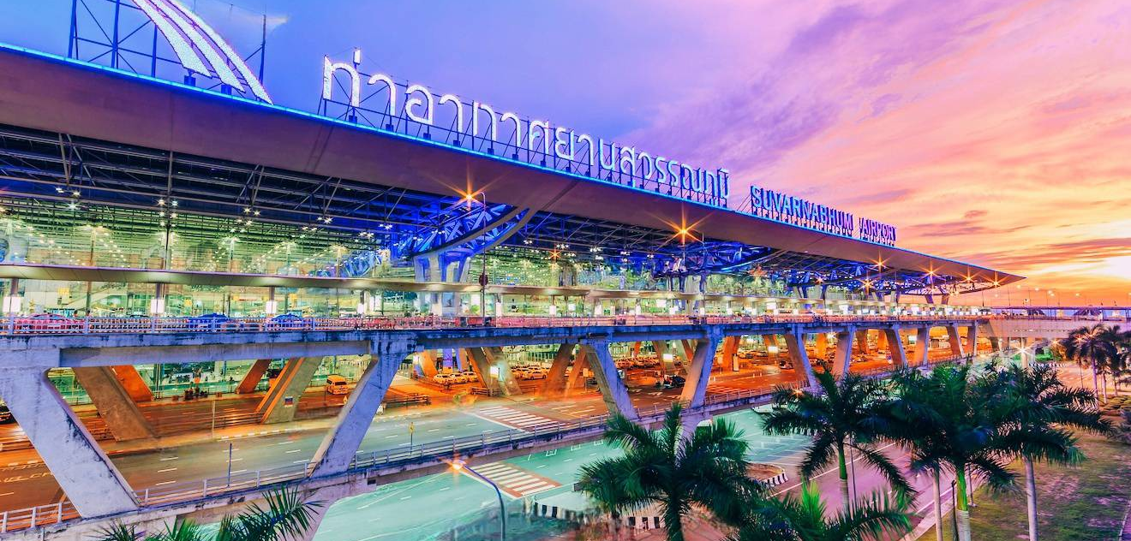
จากนั้นนำท่านเดินทางสู่ ร้านเตอร์กิช ดีไลท์ (Turkish Delight Shop) คือขนมหวานขึ้นชื่อของประเทศตุรเคีย ซึ่งคนท้องถิ่นเรียกกันว่า โลคุม (Lokum) เป็นขนมหวานทรงลูกเต๋าที่ประกอบขึ้นจากแป้งและน้ำตาล มักจะมีอัลมอนด์ วอลนัท ถั่วพิสตาชิโอ และแมคคาเดเมีย ผสมเข้าไปด้วย โดยส่วนมากหน้าตาจะมีสีชมพูเข้ม แต่ก็ดูจางลงไปทันทีเมื่อเสิร์ฟกับน้ำตาลไอซิ่งที่คลุกเคล้าประหนึ่งแป้งฝุ่น มีรสหวาน สอดแทรกด้วยความกรอบและมันของถั่วคุณภาพดี ชาวตุรเคียนิยมทานคู่กับชาร้อน หรือ ชากลิ่นแอปเปิ้ล
ได้เวลาอันสมควร นำท่านเดินทางสู่ สนามบินอิสตันบูล ประเทศตุรเคีย
15.50 นำท่านออกเดินทางสู่ สนามบินสุวรรณภูมิ ประเทศไทย โดยสายการบิน TURKISH AIRLINES เที่ยวบินที่ TK058 (บริการอาหารและเครื่องดื่มบนเครื่อง)
Day9 สนามบินสุวรรณภูมิ ประเทศไทย

05.10 เดินทางถึง สนามบินสุวรรณภูมิ ประเทศไทย โดยสวัสดิภาพ พร้อมความประทับใจ

